48° Circolo Didattico
Madre Claudia Russo di Napoli
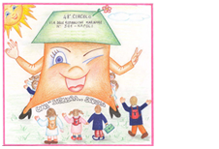
MODULO DI ISCRIZIONE PER SCUOLA
INCONTRO DI FORMAZIONE
4 NOVEMBRE 2015 – ORE 16,30 – I.I.S. SANNINO-PETRICCIONE

Di seguito i nominativi dei docenti di cui si richiede iscrizione:
- ………………………………………………………
- ….

